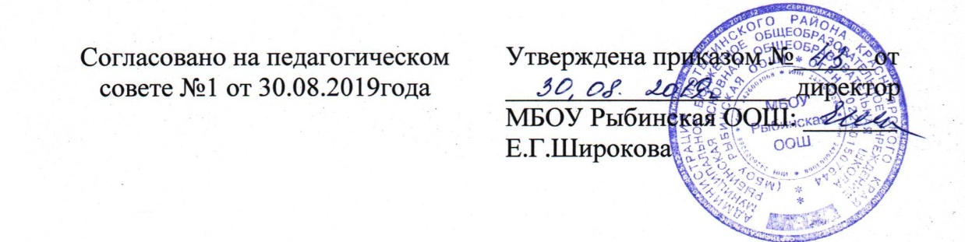

**Аннотация**

**к рабочей программе**

**начального общего образования**

**по дисциплине «Музыка»**

**1 – 4 классы**

2019г

с. Рыбное

Рабочая программа учебного предмета «Музыка» составлена в соответствии с требованиями Федерального государственного образовательного стандарта начального общего образования, примерной  программы по музыке и на основе авторской программы  Критской Е.Д,  Сергеевой Г.П., Шмагиной Т. С.  «Музыка» (УМК «Школа России»).

**УМК по музыке для начальной школы**

1. Е.Д. Критская, Г.П. Сергеева, Т. С. Шмагина. "Музыка" учебник для 1,2, 3,4 класса – Москва: Просвещение, 2014

2. Е.Д. Критская, Г.П. Сергеева, Т. С. Шмагина "Пособие для учащихся . Музыка. Рабочая тетрадь. 1, 2, 3, 4 класс"

3. Е.Д. Критская, Г.П. Сергеева, Т. С. Шмагина. "Музыка. Хрестоматия музыкального материала. 1, 2, 3, 4 класс".

4. "Музыка. Фонохрестоматия музыкального материала.1-4 классы.(МР3)

5. Е.Д. Критская, Г.П. Сергеева, Т. С. Шмагина пособие для учителя "Уроки музыки. 1-4классы".

**Цель** массового музыкального образования и воспитания — формирование музыкальной культуры как неотъемлемой части духовной культуры школьников — наиболее полно отражает интересы современного общества в развитии духов­ного потенциала подрастающего поколения.

**Задачи** музыкального образования младших школьников:

* воспитание интереса, эмоционально-ценностного отно­шения и любви к музыкальному искусству, художественного вкуса, нравственных и эстетических чувств: любви к ближне­му, к своему народу, к Родине; уважения к истории, тради­циям, музыкальной культуре разных народов мира на основе постижения учащимися музыкального искусства во всем мно­гообразии его форм и жанров;
* воспитание чувства музыки как основы музыкальной гра­мотности;

« развитие образно-ассоциативного мышления детей, му­зыкальной памяти и слуха на основе активного, прочувство­ванного и осознанного восприятия лучших образцов мировой музыкальной культуры прошлого и настоящего;

накопление тезауруса — багажа музыкальных впечатле­ний, интонационно-образного словаря, первоначальных знаний музыки и о музыке, формирование опыта музициро­вания, хорового исполнительства на основе развития певчес­кого голоса, творческих способностей в различных видах му­зыкальной деятельности.

**Количество часов на изучение дисциплины**

Данная программа рассчитана на 135 ч, предусмотренных в Федеральном базисном (образовательном) учебном плане для образовательных учреждений Российской Федерации.

1 класс – 33 часа

2 класс – 34 часа

3 класс – 34 часа

4 класс – 34 часа

**Основные разделы тем:**

**Учебно-тематический план 1 класс (1 час в неделю, всего – 33 часа)**

|  |  |  |  |  |
| --- | --- | --- | --- | --- |
| **№**  **п/п** | **Разделы** | **Количество часов** | **Практические работы** | **Контрольные работы** |
| **1** | Музыка вокруг нас | 16 |  |  |
| **2** | Музыка и ты | 17 |  |  |

**Учебно-тематический план 2 класс (1 час в неделю, всего – 34 часа)**

|  |  |  |  |  |
| --- | --- | --- | --- | --- |
| **№**  **п/п** | **Разделы** | **Количество часов** | **Практические работы** | **Контрольные работы** |
| **1** | Россия-Родина моя | 3 | 2 |  |
| **2** | День, полный событий | 6 | 3 |  |
| **3** | О России петь - что стремиться в храм | 5 | 3 |  |
| **4** | Гори, гори ясно, чтобы не погасло | 4 | 2 |  |
| **5** | В музыкальном театре | 5 | 2 |  |
| **6** | В концертном зале | 5 | 2 |  |
| **7** | Чтоб музыкантом быть, так надобно уменье… | 6 | 4 | 1 |
|  | **Всего** | **34** | **18** | **1** |

**Учебно-тематический план 3 класс (1 час в неделю, всего – 34 часа)**

|  |  |  |  |  |
| --- | --- | --- | --- | --- |
| **№**  **п/п** | **Разделы** | **Количество часов** | **Практические работы** | **Контрольные работы** |
| **1** | Россия-Родина моя | 5 | 2 |  |
| **2** | День, полный событий | 7 | 3 |  |
| **3** | О России петь – что стремиться в храм | 5 | 2 |  |
| **4** | Гори, гори ясно, чтобы не погасло! | 2 | 1 |  |
| **5** | В музыкальном театре | 7 | 4 |  |
| **6** | В концертном зале | 8 | 4 | 1 |
|  | **Всего** | **34** | **16** | **1** |

**Учебно-тематический план 4 класс (1 час в неделю, всего – 34 часа)**

|  |  |  |  |  |
| --- | --- | --- | --- | --- |
| **№**  **п/п** | **Разделы** | **Количество часов** | **Практические работы** | **Контрольные работы** |
| **1** | Россия — Родина моя | 3 | 1 |  |
| **2** | День, полный событий | 4 | 2 |  |
| **3** | О России петь — что стремиться в храм | 6 | 4 |  |
| **4** | Гори, гори ясно, чтобы не погасло! | 3 | 1 |  |
| **5** | В музыкальном театре | 5 | 2 |  |
| **6** | В концертном зале | 8 | 4 |  |
| **7** | Чтоб музыкантом быть, так надобно уменье… | 5 | 4 | 1 |
|  | **Всего** | **34** | **18** | **1** |